UNIVERSIDAD PRIVADA DEL NORTE
TEMA 4: MANIPULACIÓN DEL DOM Y EVENTOS

Estudiantes
Apellidos y Nombres | Correo Institucional | Carrera
Armas Camones,  Jeremy Geraldo | N00473537@upn.pe | Ing. De Software
Candiotti Simeon,  Mónica Sofía | N00481917@upn.pe | Ing. De Software
Castillo Gonzales,  Pablo Joel | N00487884@upn.pe | Ing. De Software
Gaitan Gonzales,  Geradth Humberto | N00475120@upn.pe | Ing. De Software
Huisa Valle,  Justhin Christofher | N00474446@upn.pe | Ing. De Software

Curso: Programación Web
Grupo 6

Docente: Victor Jaime Polo Romero

Sede Breña
2026_1
Actividad 1
- Elabora un organizador visual sobre el tema DOM y eventos en JavaScript.
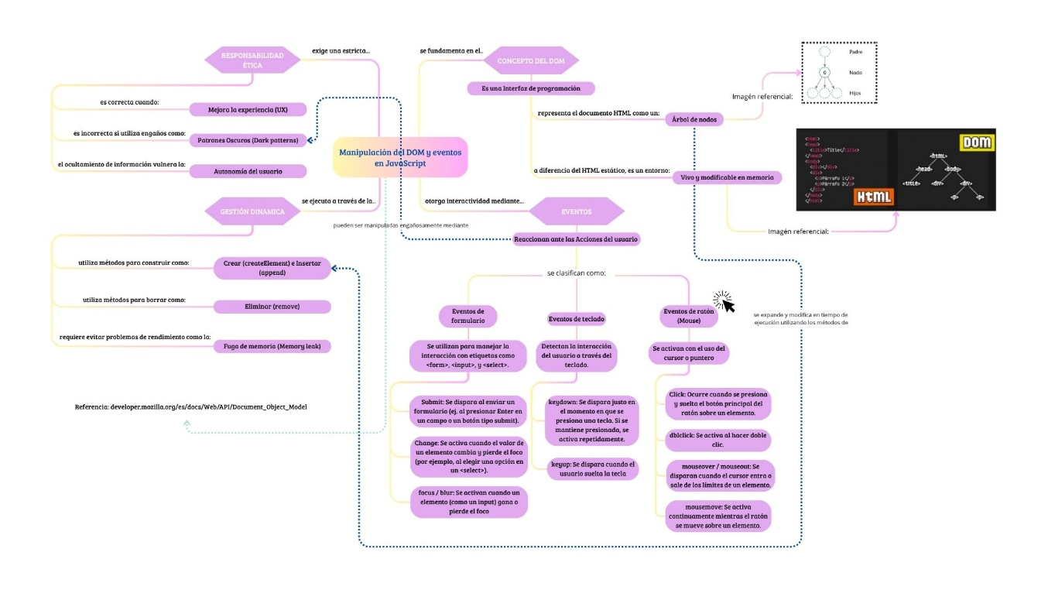
Nota. Elaboración propia.

- Preguntas a investigar:
- ¿Qué es DOM?
El modelo de Objetos del Documento (DOM) es una interfaz de programación que representa un documento HTML como un árbol de nodos lógicos. Según Flanagan (2020), el DOM es una interfaz de programación que representa un documento HTML o XML como una jerarquía de nodos, donde el navegador analiza el código fuente y crea un ábol de objetos en memoria.

- ¿Es ético manipular dinámicamente el contenido sin advertir al usuario? ¿Por qué?
La ética en la manipulación dinámica del DOM debe analizarse bajo los principios de diseño centrado en el usuario y la integridad de la información.
- Perspectiva ética (Dark Patterns): Krug (2014) señala que la usabilidad debe basarse en la claridad y la honestidad. Manipular dinámicamente el contenido para ocultar información relevante, alterar intencionalmente las expectativas del usuario o inducir comportamientos mediante engaños visuales se clasifica como Dark Patterns. Desde un punto de vista ético, si la manipulación tiene como fin el beneficio propio del sistema a costa de la autonomía del usuario, se considera una violación del contrato de confianza entre el diseñador y el usuario.
- Perspectiva Técnica: La manipulación dinámica es, por naturaleza, una característica inherente al desarrollo web moderno. Cuando la manipulación busca mejorar la experiencia (como actualizar un contador de notificaciones o mostrar mensajes de carga), no se considera engañosa. Según Norman (2014), el sistema debe mantener siempre al usuario informado sobre el estado del sistema (visibilidad del estado); por lo tanto, si la manipulación es significativa, debe ser comunicada para mantener la coherencia del modelo mental del usuario.

- En DOM, ¿En que consiste el evento Click?
El evento click representa una abstracción de alto nivel para la interacción del usuario con un elemento. De acuerdo con Freeman y Robson (2014), aunque el usuario percibe un "clic" como una acción simple, a nivel del DOM, este evento es una secuencia lógica que encapsula la activación de un dispositivo de entrada.

El evento se dispara cuando ocurre una secuencia completa de presión y liberación del botón principal del ratón (o una acción equivalente, como un toque táctil o un evento de teclado mediante Enter sobre un elemento enfocado) mientras el puntero se mantiene dentro de los límites del elemento objetivo. En la programación orientada a eventos, el click sirve como el disparador (trigger) estándar para ejecutar funciones de callback que ejecutan lógica de negocio o actualizaciones en la interfaz.

Actividad 2
- Elabora un programa para contar clics de modo interactivo, al digitar un botón de modo ascendente (aumentar de 2 en 2), y al digitar un botón para modo descendente (Disminuir 1 en 1).
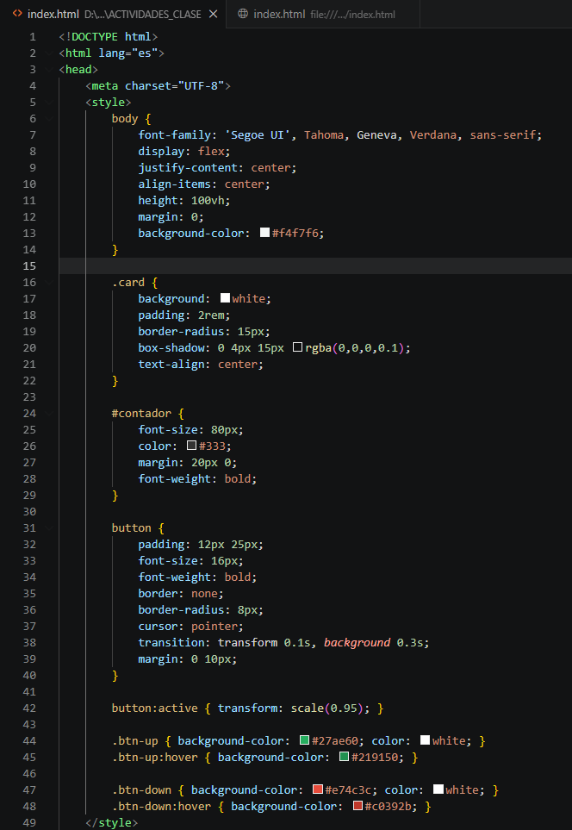
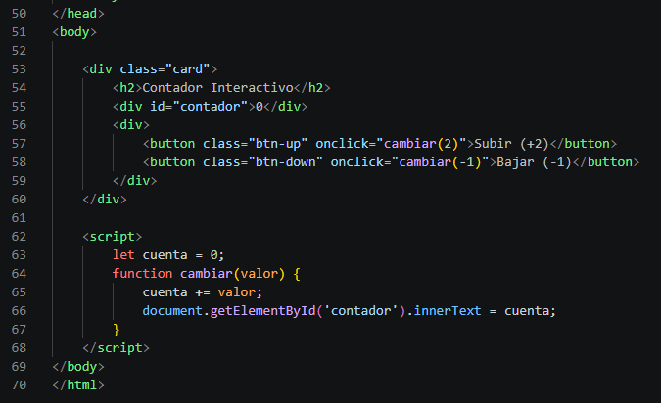
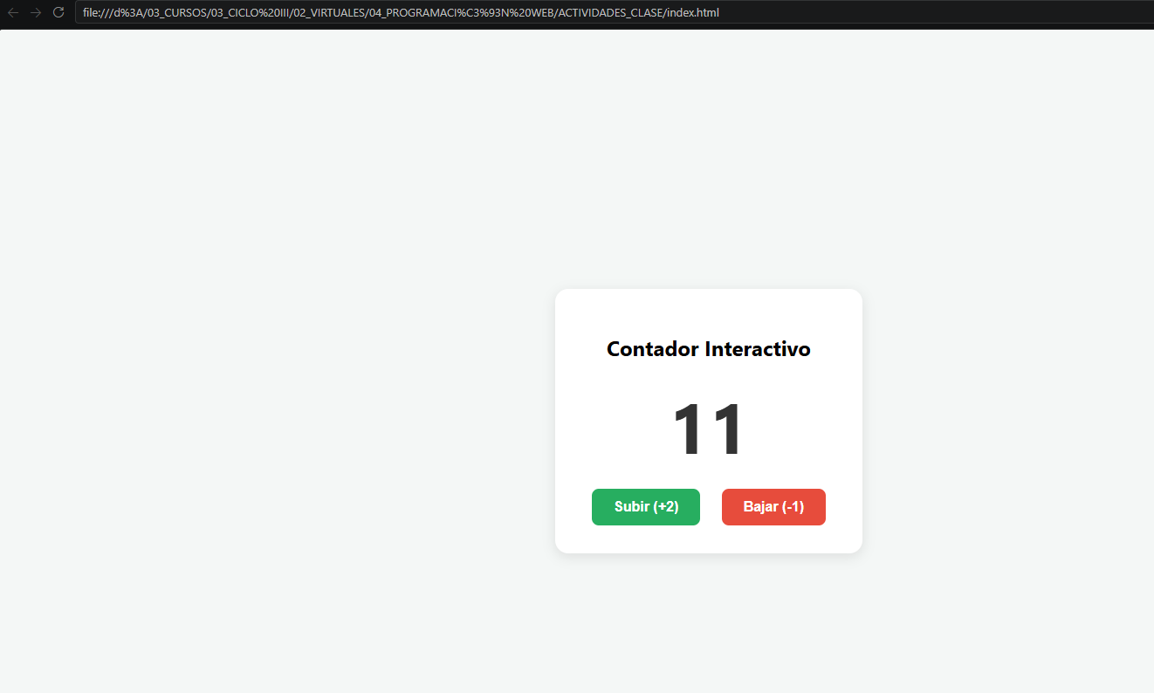

- Elabora un programa que permita agregar nombres de estudiantes y una nota por cada uno. A medida que se vayan agregando, se deben ir visualizando en una lista. Junto a cada ítem un botón eliminar para quitar al estudiante y su nota de la lista.
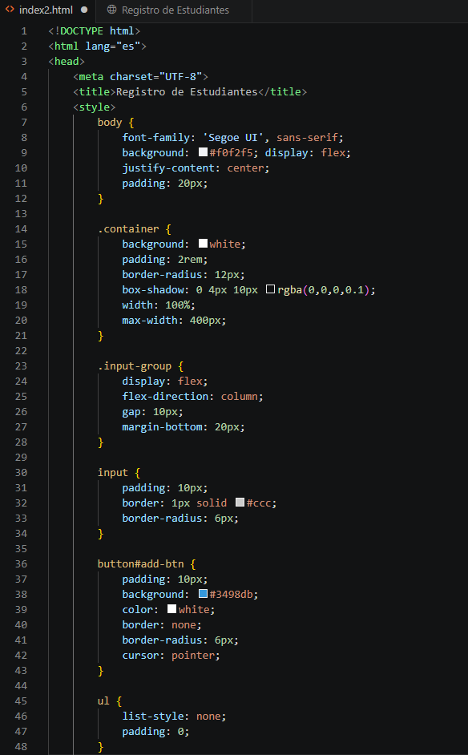
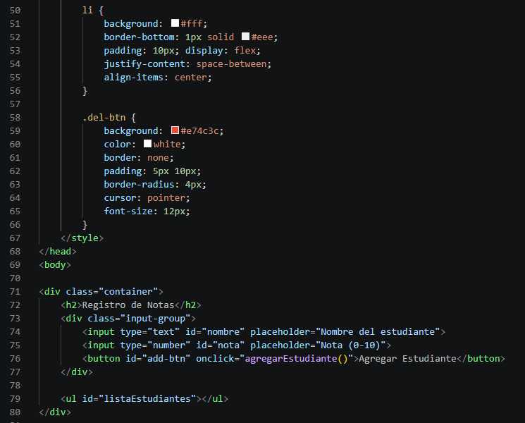
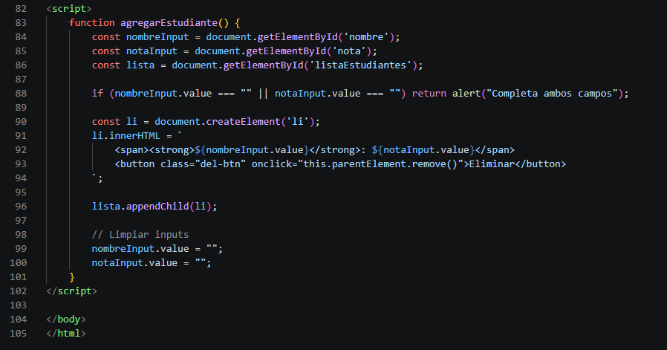
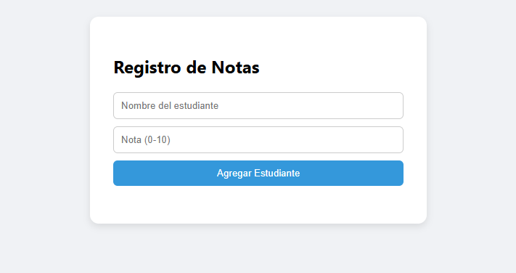
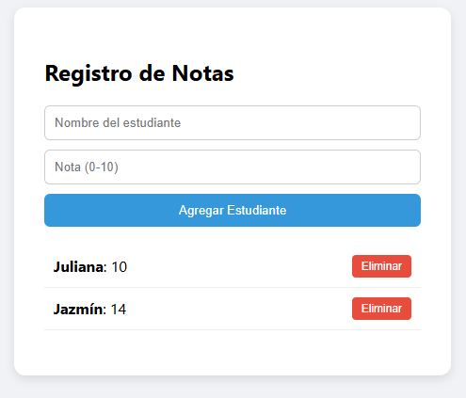

Referencias
Flanagan, D. (2020). JavaScript: The Definitive Guide. Sebastopol: O'Reilly Media.
Freeman, E., & Robson, E. (2014). Head First JavaScript Programming. Sebastopol: O'Reilly Media.
Krug, S. (2014). Don't Make Me Think, Revisited: A Common Sense Approach to Web Usability. San Francisco: New Riders.
Norman, D. (2014). The Design of Everyday Things. Nueva York: Basic Books.

